InfoVille

I - Problématique du projet
WSO2 permet de centraliser des APIs dans des « applications » crées sur le portail développeur de WSO2. Ces applications permettent la génération de SDKs (Android, Java, JavaScript et JMeter) des APIs enregistrées.
Ces SDKs sont générés par WSO2, et permettent l’appel des ressources de ces APIs dans le langage choisi.
Ce projet, InfoVille, est une application web démontrant l’utilisation de ces SDKs dans un contexte de démonstration client.

II - APIs utilisées
Le projet InfoVille utilise 3 APIs, trouvées sur le web, en libre accès :
- Une API de tracking de cas covid : https://coronavirus-tracker-api.herokuapp.com/
- Une API de météo en temps réel : https://openweathermap.org/current
- Une API d’informations de villes : https://geo.api.gouv.fr/decoupage-administratif/communes
Ces trois APIs sont en REST et ouvertes a tous, il m’a suffit de télécharger leur fichier swagger et de les importer sur WSO2.

III - Utilisation de WSO2
La première chose a faire est d’enregistrer les API dans le publisher portal, grace aux endpoints des openAPIs, il faut ensuite les publier afin de les utiliser dans le portail développeur.
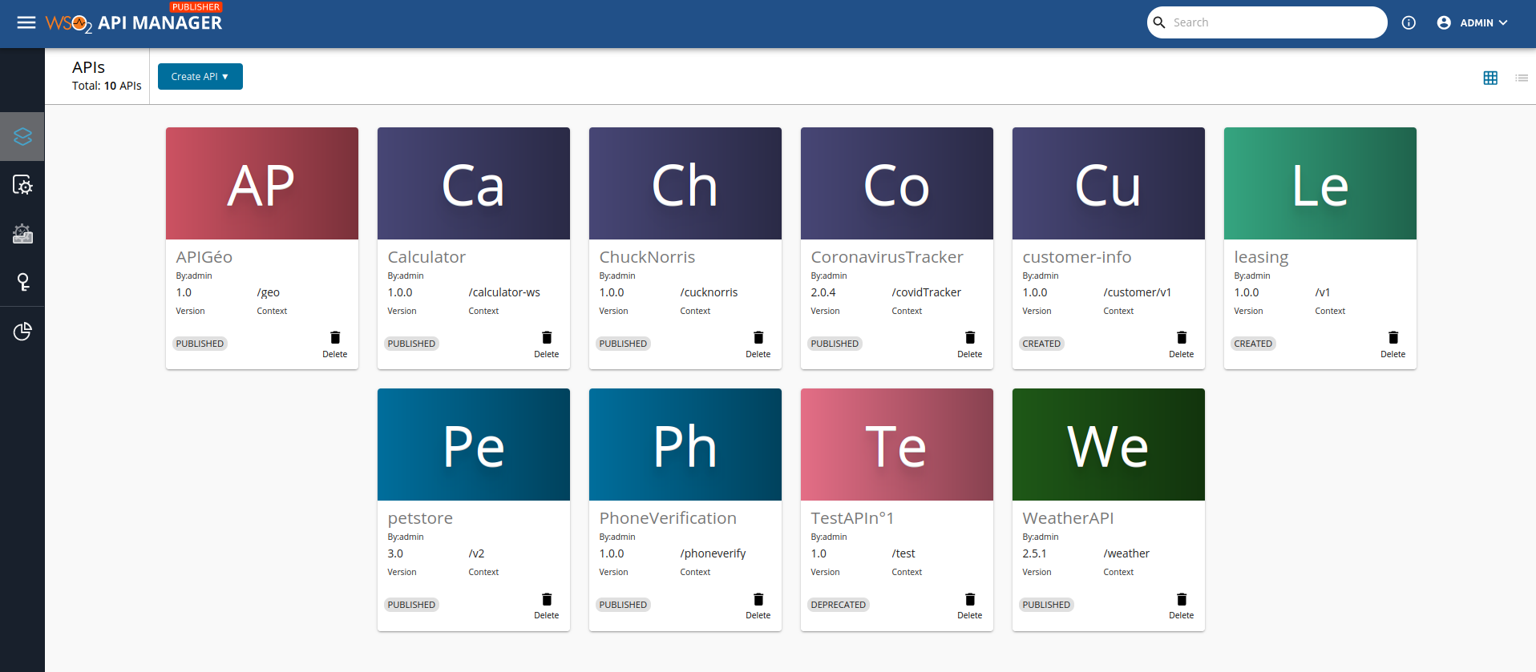
Lorsque les 3 APIs sont ajoutées au portail publisher, il faut les publier, afin d’y avoir accès dans le portail développeur.
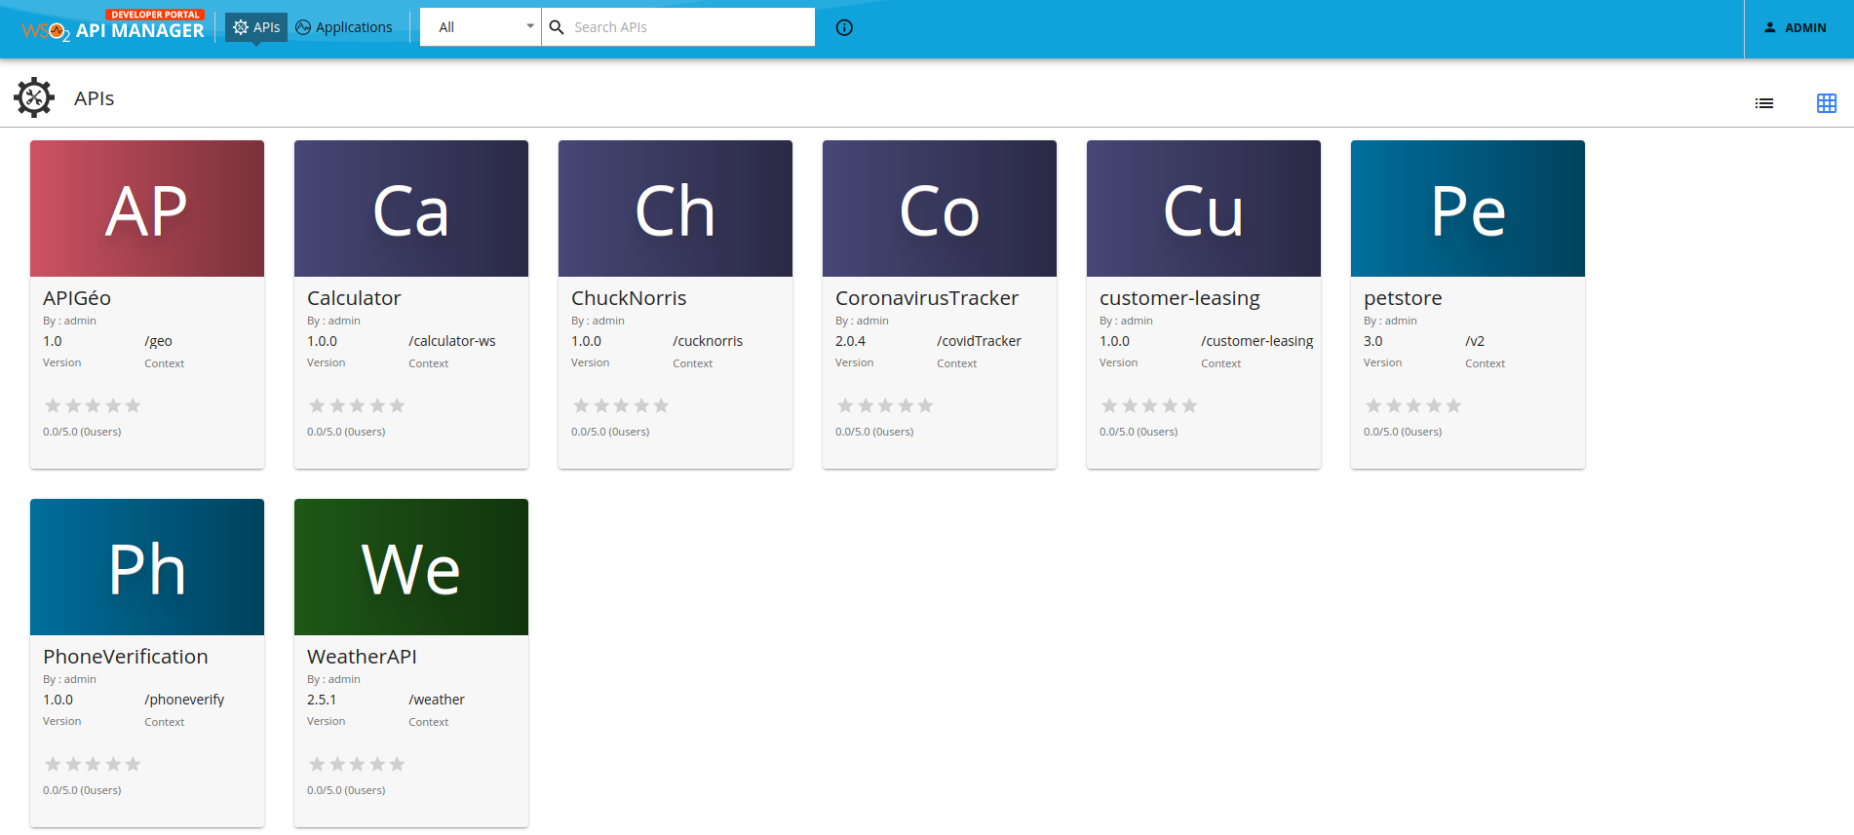
Les trois APIs sont maintenant ajoutées au devportal, ce qui permet de les lier a des applications, pour que les développeurs validés par les admins aient accès aux SDKs

Si on clique sur une des APIs on peut choisir le type de SDK que l’on veut générer.
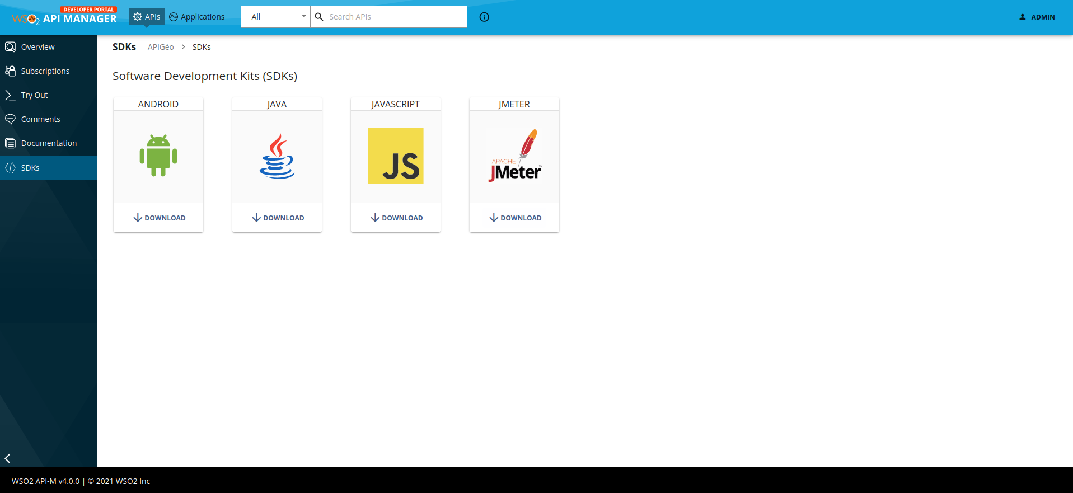
En choisissant une des options, on peut télécharger le SDK, puis l’exécuter afin de l’utiliser dans d’autres projets.

IV - Réalisation du projet
Le projet est donc un projet fullstack java, en spring mvc. Réalisé en 2 mois, je fut le seul développeur et réalisateur du projet, j’ai imaginé les use cases, choisi le langage de programmation et crée les maquettes pour le projet. Avant de commencer le développement de l’application, j’ai tout de même présenté les maquettes et les uses cases aux personnes de mon équipe.
J’ai commencé le développement par la partie backend, en java pur, estimant qu’un frontend sera simple de création lorsque le backend sera fonctionnel. Ce choix fut une erreur, car, lorsque la partie backend fut terminée, j’ai passé une semaine a refactor mon code pour qu’il soit fonctionnel avec l’asp.net, choisi pour le frontend sous conseil de mes collègues.
Le développement du backend à amené une problématique assez intéressante : puisque les APIs sont sur wso2, il fallait donc updater les tokens d’authentification afin de faire les appels des ressources des APIs. Au début du développement, je changeais manuellement les tokens permettant d’appeler les APIs, mais cette méthode était fastidieuse. Grace a l’aide d’une personne de mon équipe, j’ai donc crée un bout de code permettant une auto génération des tokens a chaque appels, tout en supprimant la vérification SSL du site afin d’être utilisable en local.

Une autre problématique intéressante est liée a un fichier Json que j’utilise. En effet, les use cases concernant des informations des villes de France, j’ai trouvé un fichier Json de l’INSEE comportant toutes les villes de France. Le fichier est très lourd (plus de 300 000 lignes), ce qui fait que l’utilisation du fichier dans la solution augmente grandement le temps de traitement de l’information.
Dans l’ensemble, le projet c’est déroulé sans autre problème majeur, j’essayais de faire des retours assez fréquemment aux autres personnes de mon équipe, afin d’avoir des retours permettant de garder une vision globale sur le projet.

V - Démonstration fonctionnelle
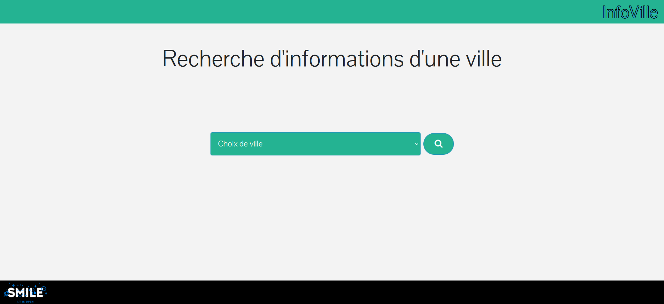
Le premier écran du logiciel, SelectVille, permet a l’utilisateur de choisir la ville de son choix grâce a un dropdownbutton.
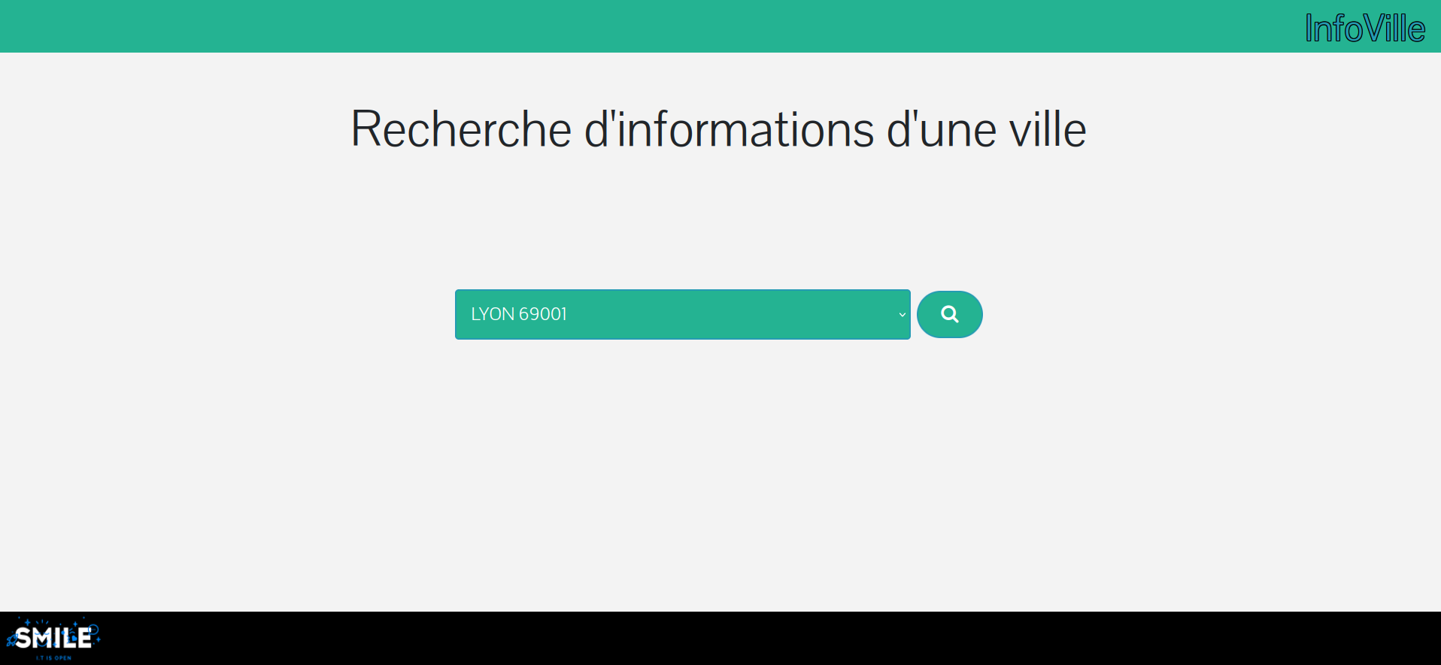
Une fois la commune choisie, un clic sur le bouton de recherche permet de lancer une requête POST vers le deuxième écran, InfosAPI, avec comme attributs le nom, le code postal et le code Insee de la commune choisie.

Cette requête POST est ensuite récupérée, permettant d’appeler les ressources des APIs avec les éléments de la ville choisie par l’utilisateur.
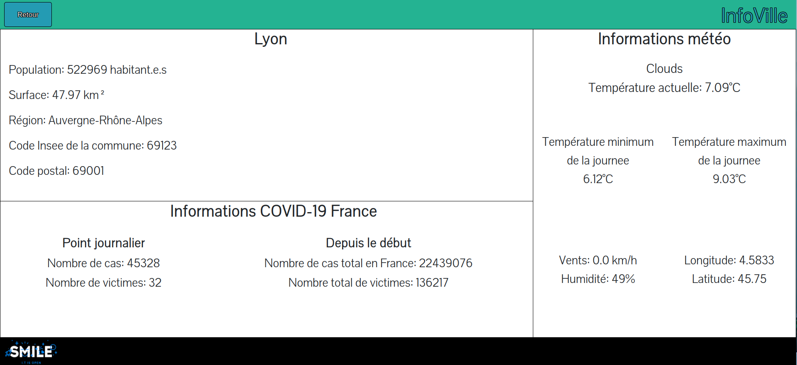
Lorsque les appels sont terminés, on ajoute les attributs que l’on veut afficher a notre modèle, qu’on récupère sur la page front-end, permettant l’affichage des informations.

